باغهای بزرگ و پارکها :
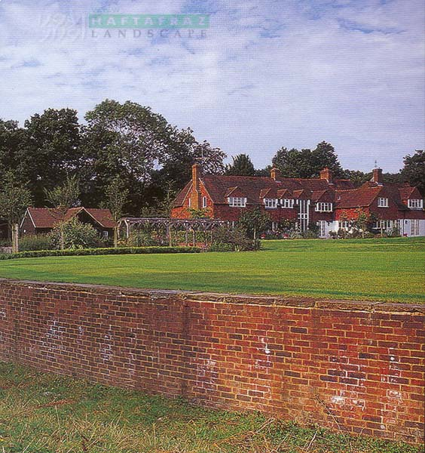
با این وجود که برای یک منظره بیرونی طراحی شده متخصصین ماهر می تواند مثل اینجا مزرعه هیتر آنرا به شکل یک ساختار مهم طراحی در آورند .
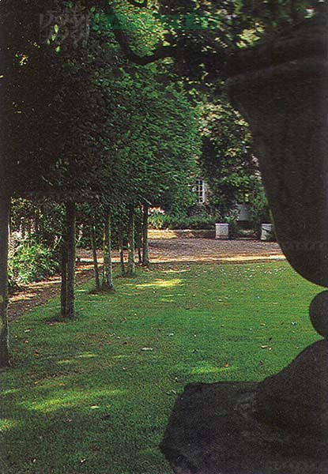
پرچینهای درهم تنیده با منظره ای از بخش جلوی خانه
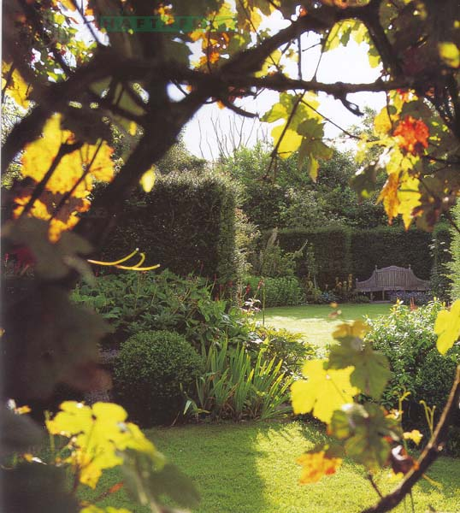
منظره ای از چمنزار بیضی شکل از آلاچیق با پوششی از تاک و هلبوروس استوانی و دامنه پونتیکا در فواصل
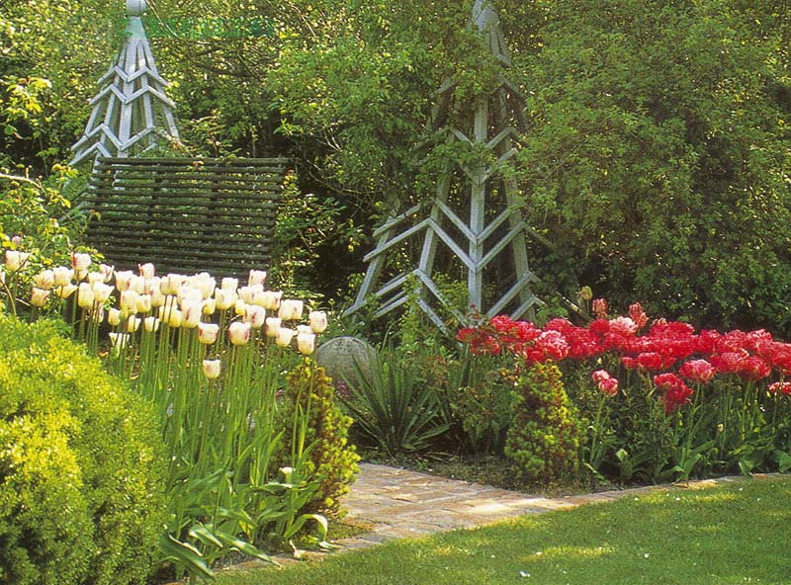
ناحیه نشین واقع در باغ دیوار دارد و در بهار با لاله ماگیری و آنجلیک پوشیده می شود
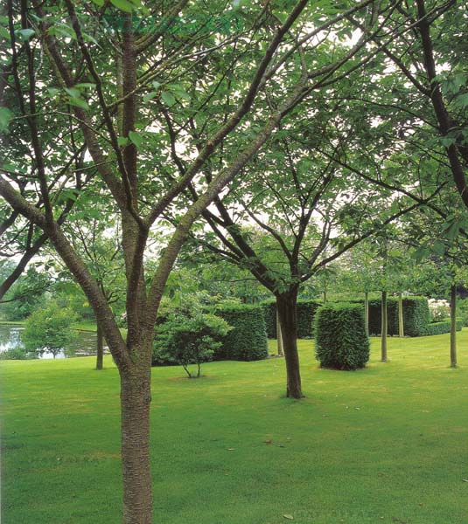
چترهایی از پرونوس با پرچینهای هرس شده درخت سرخ چوب در آنسوی آن
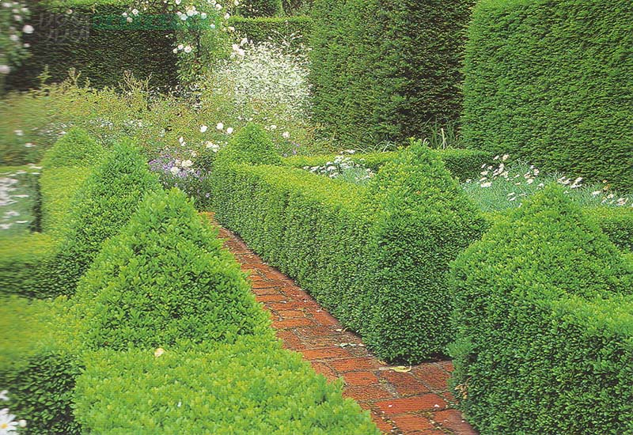
باغ آجری با پرچینهای از درختان شمشاد و سرخ چوب که در زمستان بهنگامی که زمین عاری از پیاز گلها و گیاهان یکساله است این قسمت مشخص می شود
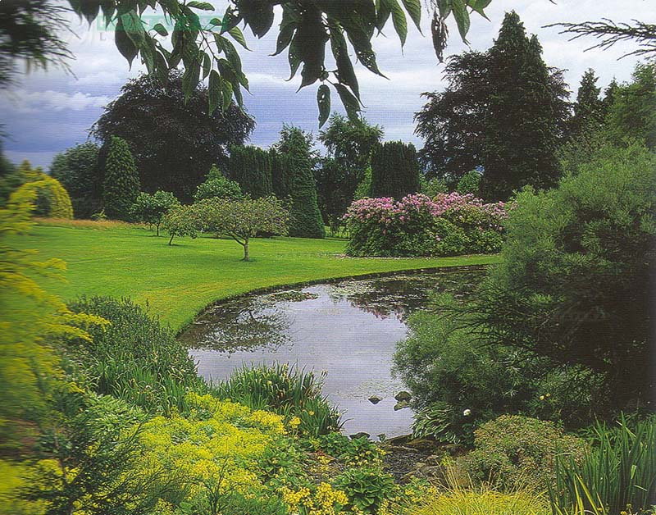
دریاچه فوقانی و چمنزار مشرف به کلیسای پریاری می باشند
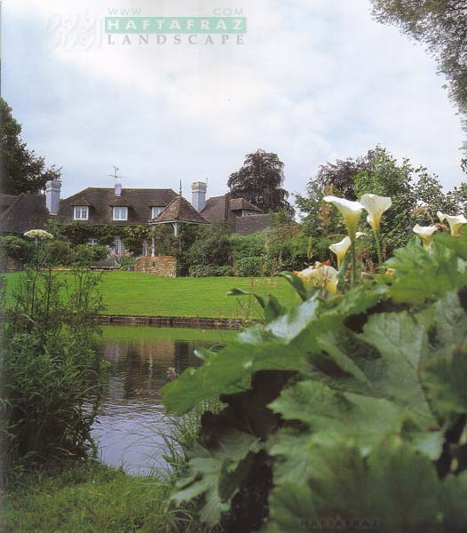
منظره ای از خانه و دریاچه دقت کنید که کلاه فرنگیها چگونه خانه را به دریاچه نزدیکتر می سازند
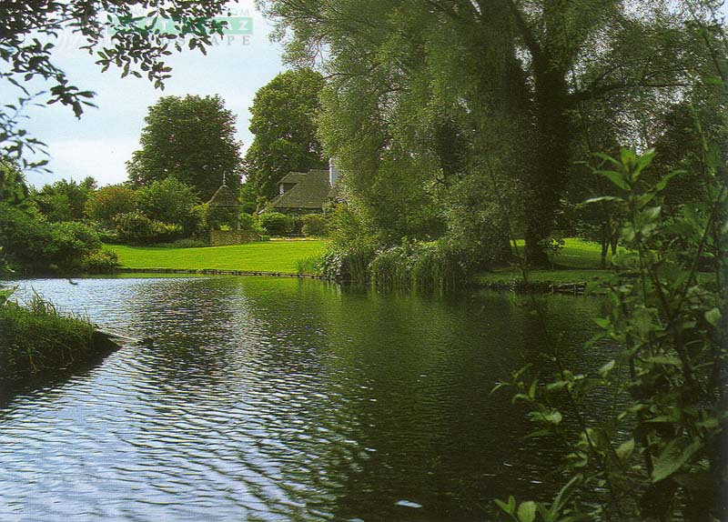
منظره ممتد از دریاچه که گسترده عظیمی از آب را به نمایش می گذارند
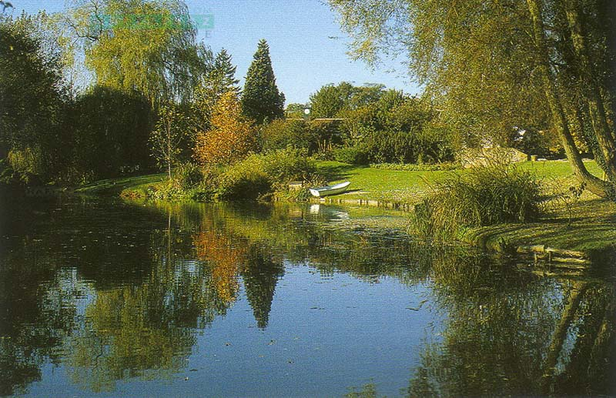
آب به همان اندازه که در انعکاس موثر است جار بودنش نیز ارزشمند می باشد در اینجا به شکل آینه ای رنگهای پاییزی را منعکس می سازد
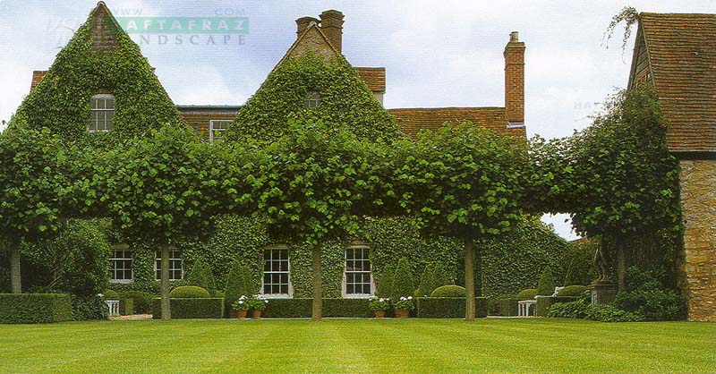
شاخه های در هم تنیده درخت لیمو باغ سبز را محصور می سازند
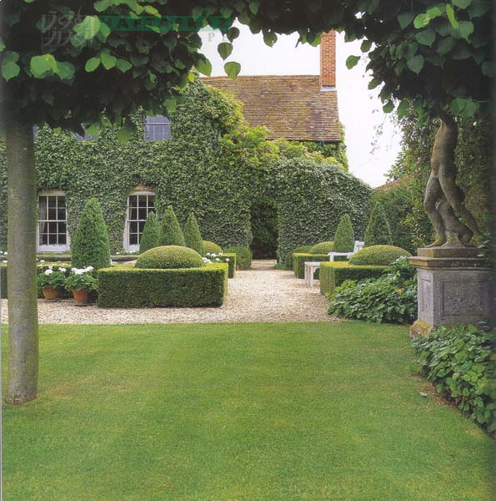
باغ سبز توسط درختان سمساد و سرخ چوب هرس شده محصور می شود
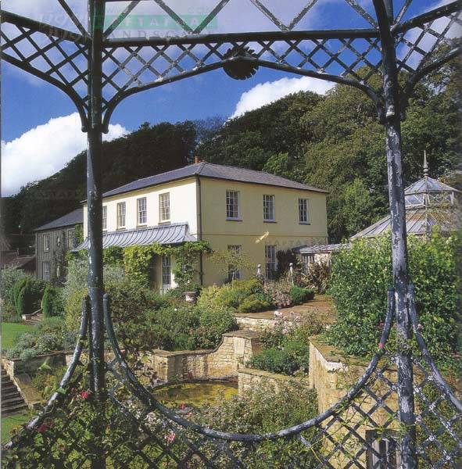
طراحی ساختمان اصلی دربرگیرنده یک گلخانه یک استخر شنای زیرزمینی و چندین تراس می باشد . پله های جدید از چمنزار بیضی شکل به سمت ایوان هدایت می شود
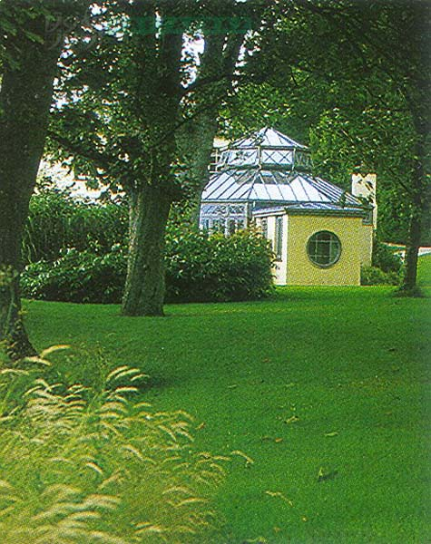
پنجره دایره ای شکل در انتهای مسیر گلخانه رو به کانون اصلی زمین کروکت قرار دارد
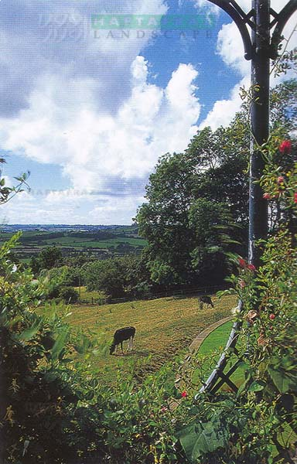
منظره ای از بکمودویل
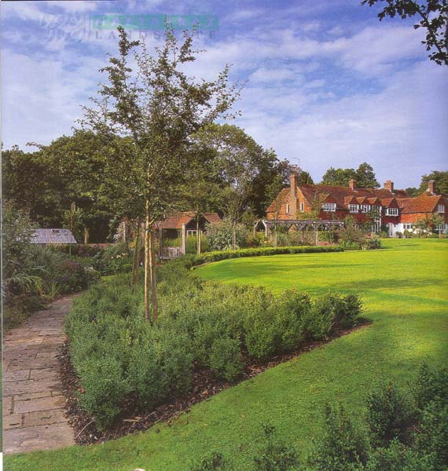
یک چمنزار زیبای دایره ای شکل
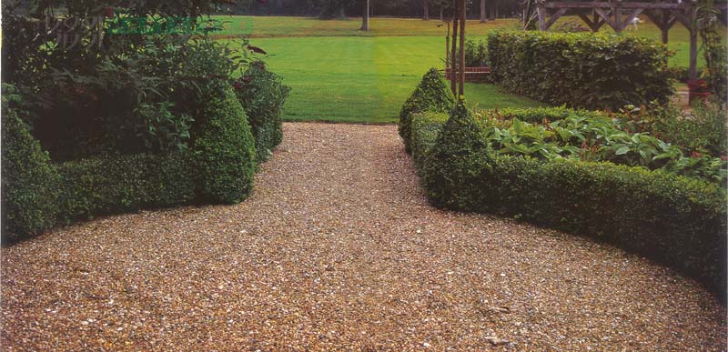
چمنزار دایره ای شکل و پارک آنسوی باغ
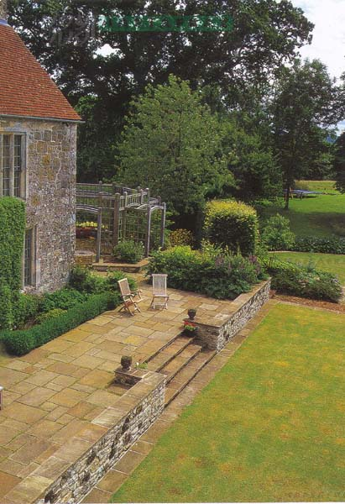
سکوی مجاور ضمیمه قدیمی خانه
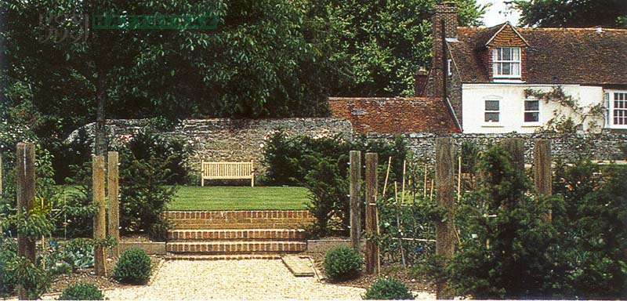
صندلیها در طراحی بسیار مهم هستند . نه تنها برای استراحت در زیر آفتاب بلکه بعنوان نقطه کانونی طراحی
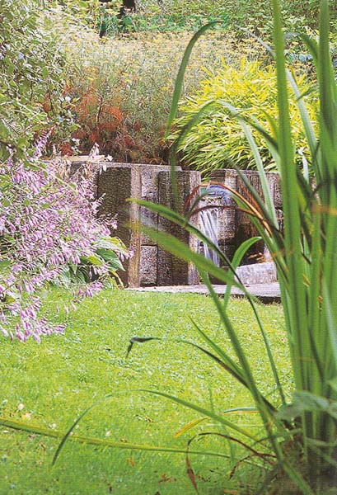
آبشاری که از بالای بخشهای چوبی به سمت بخش جنوبی سرازیر می شود و در میان آنها خاک رس بین حوض دوم و سوم را پوشانده است
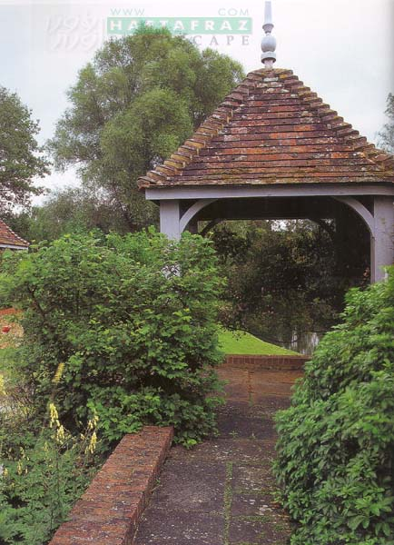
کلاه فرنگیها به گونه ای طراحی شده اند که با تمام جزئیات خانه مطابقت داشته باشد و فضای نشیمن را گسترش دهند
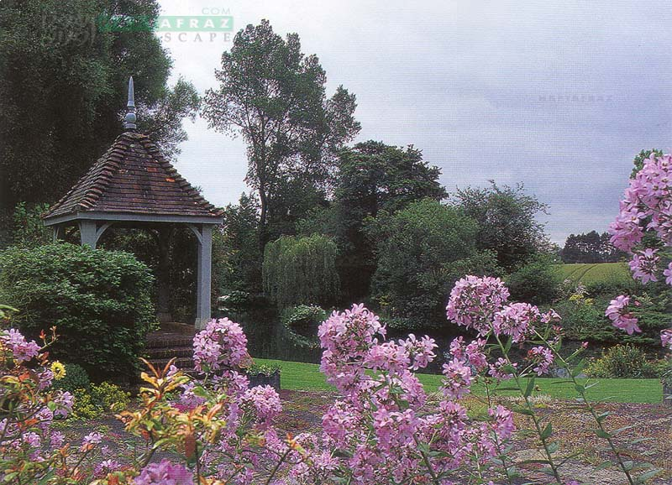
منظره کلاه فرنگیها
آب به همان اندازه که در انعکاس موثر است جاری بودنش نیز ارزشمند می باشد . در اینجا به شکل آینه ای رنگهای پاییزی را منعکس می سازد
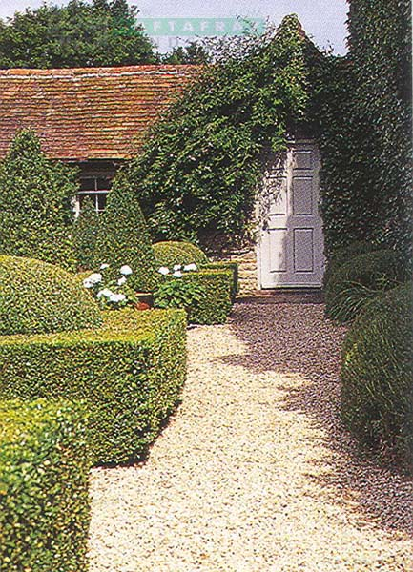
مسیری که به درب آشپزخانه باغ سبز منتهی می شود
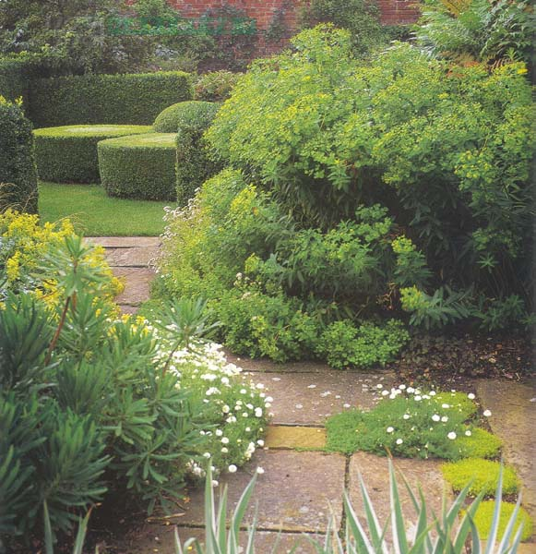
یک مسیر عادی در سمت بخش شمال شرقی خانه گیاهان را در شیارهای سنگفروش می رویند
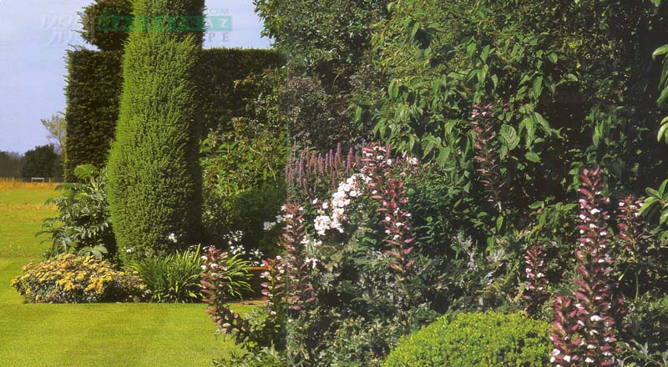
مرزهای گیاهی زمین چمن مربوط به بازی کروکت را محصر می کنند و به گونه ای طراحی شده اند که حتی الامکان در تمامی فصول پر گیاه باشند .
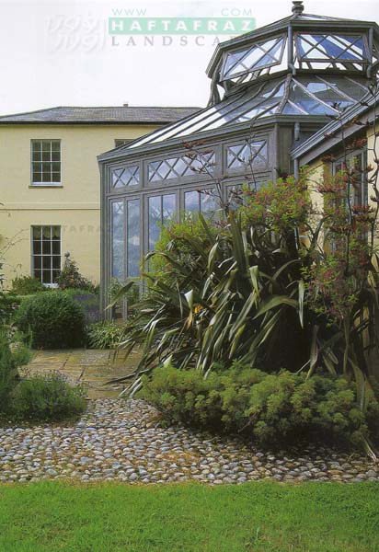
گلخانه توسط چار ستون و لانجینگر ساخته شده است بخش مرکزی زنجیره ساختارها از خانه تا زمین تنیس قرار دارد
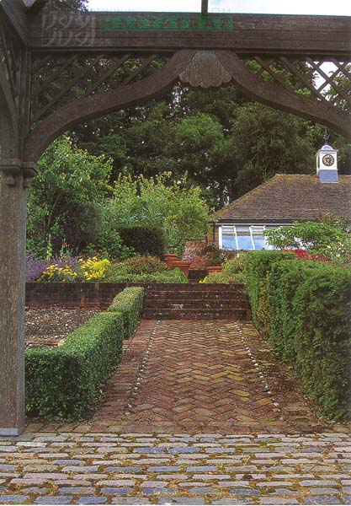
گرانیت در تضاد و با آجرها در مسیری که به گلخانه و گاراژها می رود
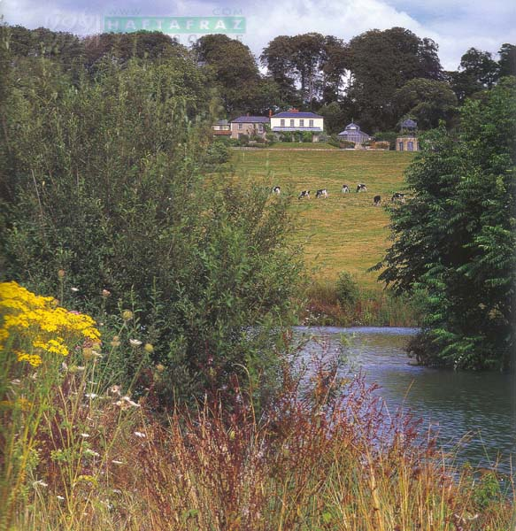
خانه و برخی از ساختمانهای پیرامونش از دریاچه
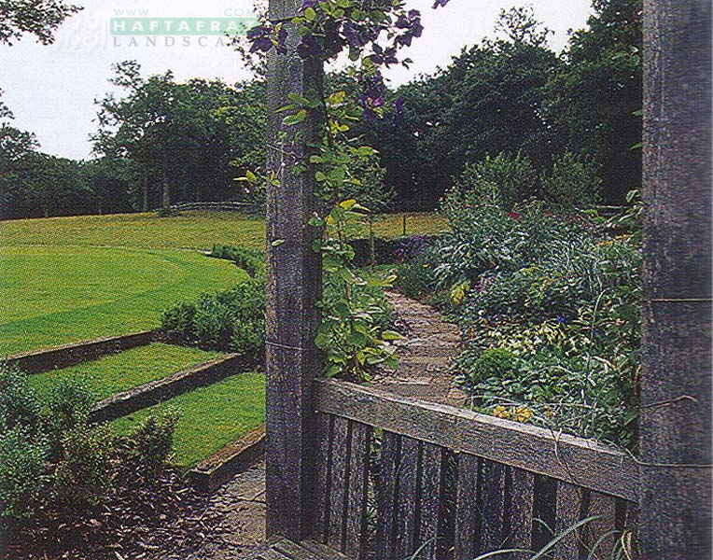
اختلاف سطح این بخش در مقابل جمنزار دایره ای شکل دارای حاشیه ای از شمشاد است
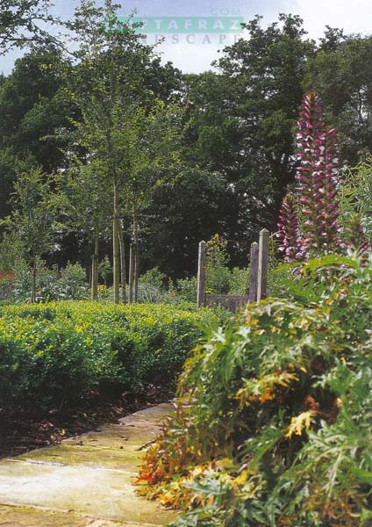
مرز دایره ای شکل
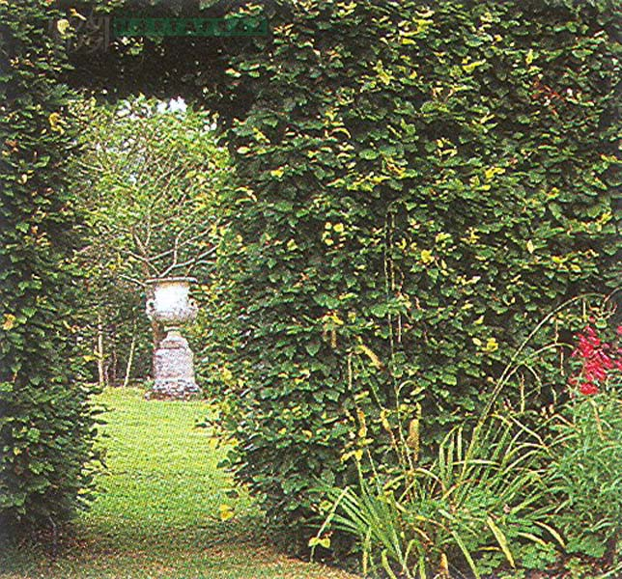
منظره ای از پرچین درختان راش
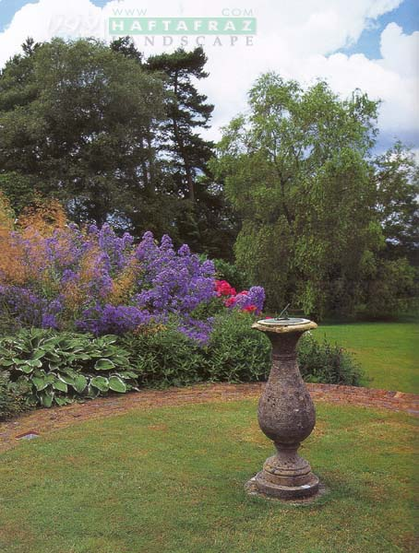
یک ساعت آفتابی در اتصال مرزهای جدید
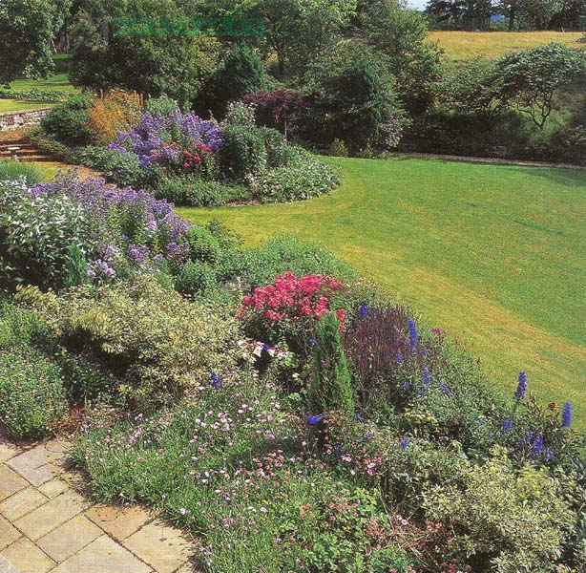
مرز گیاهی جدید تا بخش جنوبی استخر شنا

